MOZIONE

Incentivare il solare termico

23 settembre 2008

Un recente studio svolto dall’Istituto di ricerca INFRAS, su incarico del WWF Svizzera, ha analizzato e confrontato le politiche cantonali di sostegno al solare termico (collettori per l’acqua calda). Il confronto tra realtà spesso molto diverse e complesse non è cosa semplice e la metodologia scelta dall’Istituto INFRAS per valutare l’operato dei Cantoni è solo una delle tante possibili. Ad esempio lo studio considera la situazione al mese di aprile 2008 e non tiene conto degli sforzi messi in atto dai Cantoni negli anni precedenti. A seconda di come si analizzano le cifre la situazione può apparire più o meno rosea. Ad esempio, il Ticino ha erogato parecchi milioni di sussidi per i collettori solari in passato, ma attualmente non prevede alcun incentivo.

Lo studio INFRAS può essere visionato per intero al seguente link:
http://www.wwf.ch/fr/lewwf/notremission/climat/campagne/dirtythirty.cfm

Tra i diversi parametri analizzati, il Canton Ticino esce bene in due ambiti:
- la possibilità di dedurre dal reddito l’investimento per riattazione;
- l’applicazione del modulo 2 del programma energetico nazionale promosso dalla Confederazione in collaborazione con i Cantoni (concordato intercantonale) e che prevede per le nuove costruzioni la copertura di almeno il 20% del fabbisogno energetico con energia rinnovabile.

Queste misure, unitamente alla maggiore sensibilità e al costo dell’olio da riscaldamento, sta producendo una lenta ma crescente diffusione dei collettori solari anche nella nostra regione.
La diffusione dei collettori solari può essere ulteriormente migliorata. Infatti, diversi parametri presi in considerazione dallo studio INFRAS situano il Ticino meno bene. Eccoli:

- Contributi finanziari
I contributi per case monofamigliari con pannelli solari (7 m2), stato aprile 2008.

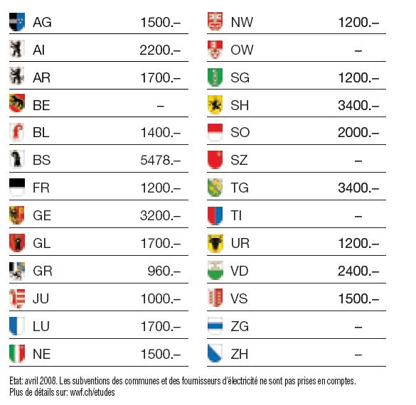

Attualmente il Ticino è tra i pochi Cantoni che non sovvenzionano gli impianti solari termici. Nel recente passato il Cantone ha sostenuto i collettori solari e in seguito, per scelte mirate, ha privilegiato altri settori, come lo standard Minergie, la biomassa e il fotovoltaico. Non entriamo nel merito delle scelte strategiche operate dal Cantone, ma ci preoccupa la formula dei pacchetti di sussidi, che puntualmente vengono esauriti in poco tempo, e l’assenza a piano finanziario di contributi futuri per tutti i settori. Un sostegno mirato all’efficienza energetica e alle energie rinnovabili andrebbe riproposto anche in futuro e in modo più duraturo (almeno 10 anni).

- Informazione e consulenza ai cittadini
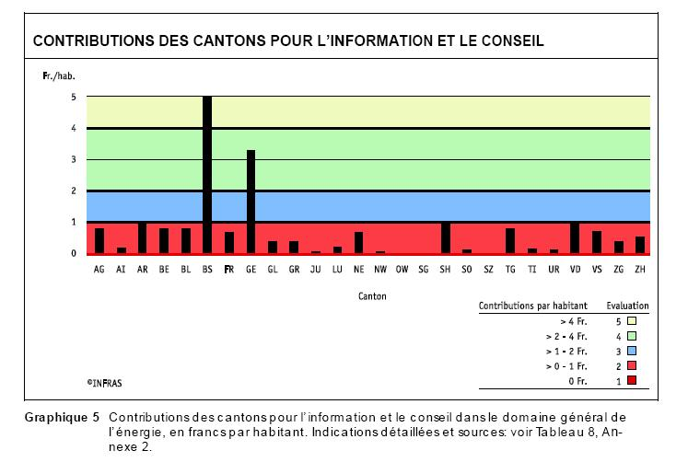

Confronto tra i Cantoni, spese per consulenza e informazione per abitante. Lo studio non tiene conto della nuova piattaforma www.ticinoenergia.ch, creata dal Cantone in collaborazione con la SUPSI. La situazione, fino a pochi mesi fa insoddisfacente, appare oggi decisamente migliore.

- Procedure di autorizzazione
Confronto tra i Cantoni per la procedura di autorizzazione (domanda di costruzione). In molti Cantoni la posa di collettori necessita di una semplice notifica, a meno che si tratti di un bene culturale o di una zone protetta (nucleo storico).

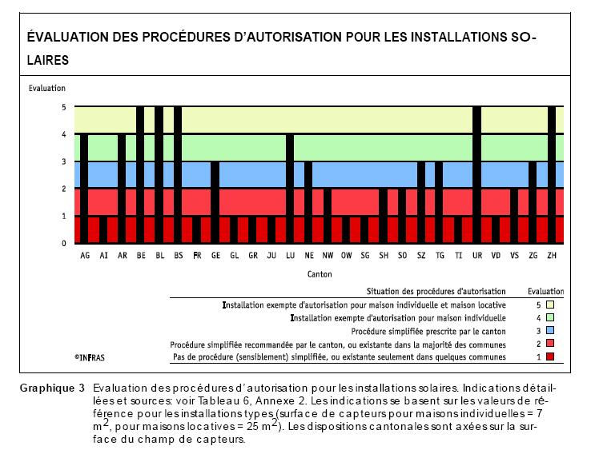

- Ipoteche Banca Cantonale
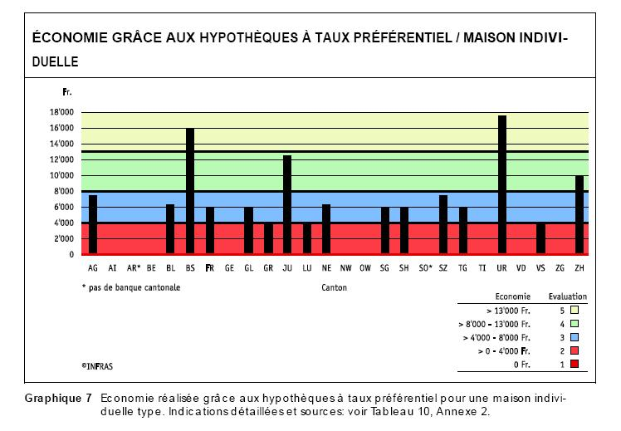

Il confronto tra Cantoni evidenzia l’assenza di tassi ipotecari agevolati per impianti solari da parte della Banca dello Stato del Canton Ticino. È vero che i tassi ipotecari della BSCT sono tra i più vantaggiosi a livello nazionale, tuttavia un segnale favorevole ai collettori solari e altre energie rinnovabili sarebbe auspicabile.

Per migliorare ulteriormente la diffusione dell’energia solare termica nel nostro Cantone, i deputati sottoscriventi chiedono al Consiglio di Stato:
- di sostenere anche in futuro le energie rinnovabili e lo standard Minergie, possibilmente con aiuti di lunga durata (almeno 10 anni) e con particolare attenzione ai proprietari di immobili plurifamiliari (a difesa del potere d’acquisto degli inquilini);
- di abolire la domanda di costruzione per i collettori solari. Mantenere la domanda solo per le zone protette e i beni monumentali;
- di promuovere presso la Banca dello Stato l’introduzione di tassi agevolati per crediti finalizzati all’istallazione di impianti solari termici.

Francesco Maggi
Bertoli - Bobbià - Boneff - Brivio - Carobbio -
Cavalli - Celio - Dadò - Ducry - Frapolli -
Garobbio - Ghisletta R. - Ghisolfi - Gysin -
Kamdemir Bordoli - Lepori - Lurati - Marcozzi -
Martignoni - Orelli Vassere - Pagani - Pedrazzini -
Pestoni - Regazzi - Stojanovic - Viscardi

